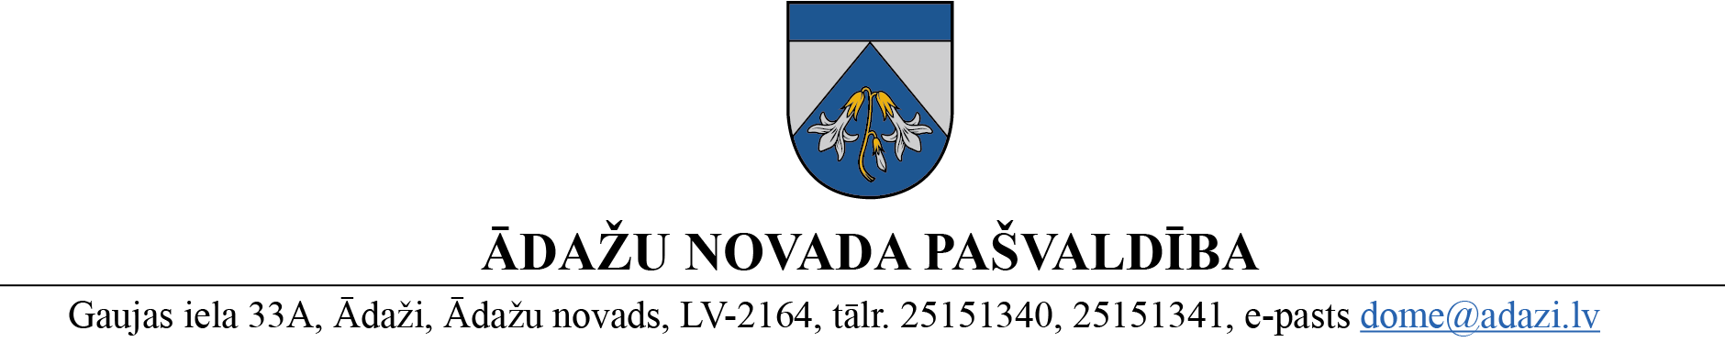

PROJEKTS
uz Attīstības komiteju 14.02.2024.
vēlamais izskatīšanas datums domē – 29.02.2024.
sagatavotājs un ziņotājs: Zintis Varts

LĒMUMS
Ādažos, Ādažu novadā

2024.gada 29.februārī. Nr.{{DOKREGNUMURS}}

Par zemes ierīcības projekta uzsākšanu īpašumam Fosfora iela 1, Gaujā

Ādažu novada pašvaldības dome (turpmāk – dome) izskatīja XXXX adrese: XXXX, e-pasts: XXXXXX, turpmāk - Iesniedzējs) 08.01.2024. iesniegumu (reģistrēts 08.01.2024. ar Nr. ĀNP/1-11-1/24/136) ar lūgumu atļaut izstrādāt zemes ierīcības projektu nekustamā īpašuma ar kadastra Nr.8052 002 1880, Fosfora iela 1, Gaujā (turpmāk – Īpašums), zemes vienībai ar kadastra apzīmējumu 8052 002 1880, ar mērķi sadalīt divās daļās saskaņā ar pievienoto priekšlikumu.
Izvērtējot pieteikumu un ar to saistītos apstākļus, tika konstatēts:
- Īpašums ir ierakstīts Carnikavas pagasta zemesgrāmatas nodalījumā Nr. 100000078534 un pieder Iesniedzējam. Īpašuma sastāvā ietilpst zemes vienība ar kadastra apzīmējumu 8052 002 1880, 0.2713 ha platībā;
- saskaņā ar Carnikavas novada teritorijas plānojumu Īpašums atrodas Savrupmāju apbūves teritorijā (DzS3);
Pamatojoties uz:
- Pašvaldību likuma 4.panta pirmās daļas 15.punktu un 10.panta pirmās daļas 21.punktu, kas noteic, ka pašvaldībai ir autonomā funkcija saskaņā ar pašvaldības teritorijas plānojumu noteikt zemes izmantošanu un apbūvi, un tikai domes kompetencē ir pieņemt lēmumus citos ārējos normatīvajos aktos paredzētajos gadījumos;
- Zemes ierīcības likuma 8.panta pirmo daļu, kas noteic, ka zemes ierīcības projektu izstrādā šādiem zemes ierīcības darbiem: 1) starpgabalu likvidēšanai vai daļu no zemes vienību apmaiņai, pārkārtojot zemes vienību robežas; 3) zemesgabalu (arī kopīpašumā esošo) sadalīšanai;
- Teritorijas attīstības plānošanas likuma 12.panta trešo daļu, kas noteic, ka vietējā pašvaldība koordinē un uzrauga vietējās pašvaldības attīstības stratēģijas, attīstības programmas, teritorijas plānojuma, lokālplānojumu, detālplānojumu un tematisko plānojumu īstenošanu,
kā arī ņemot vērā, ka jautājums tika izskatīts un atbalstīts Attīstības komitejā 14.02.2024., Ādažu novada pašvaldības dome
NOLEMJ:
- Atļaut izstrādāt zemes ierīcības projektu zemes vienībai Fosfora iela 1, Gaujā, Carnikavas pag., Ādažu nov., ar kadastra apzīmējumu 8052 002 1880, ar mērķi pamatot zemes vienības sadalīšanu.
- Apstiprināt nosacījumus zemes ierīcības projekta izstrādei (1.pielikums).
- Ādažu novada pašvaldības Centrālās pārvaldes Teritorijas plānošanas nodaļa atbild par lēmuma izpildi.
- Par lēmuma izpildes kontroli atbild pašvaldības izpilddirektora vietniece.
- Lēmumu var pārsūdzēt Administratīvajā rajona tiesā, Baldones ielā 1A, Rīgā, viena mēneša laikā no tā spēkā stāšanās dienas.
Pielikumā:
- Nosacījumi zemes ierīcības projekta izstrādei.
- Zemesgabala sadalīšanas skice.

Pašvaldības domes priekšsēdētāja K. Miķelsone

ŠIS DOKUMENTS IR ELEKTRONISKI PARAKSTĪTS AR DROŠU ELEKTRONISKO PARAKSTU UN SATUR LAIKA ZĪMOGU

___________________________
Izsniegt norakstus:
Iesniedzējiem – 1 eks. uz e pastu: xxxx
TP nodaļai -1 eks.;

Varts, 20237346

